**Change: E-2-I9 Materieel WA dossiers kunnen melden via CHR**

Via het Clearinghuis Regres platform kunnen schades worden gemeld worden. Op dit moment is het niet mogelijk om voor materiele schades onderscheid te maken of de schades op de CASCO-dekking worden gemeld of op de WA-dekking.

Het verzoek is om een indicator op te nemen in het CHR materiele dossier om dit onderscheid tussen schades op de WA- en Casco-dekking mogelijk te maken. Hiervoor dient zowel de Webapplicatie als het berichtenverkeer voor Clearinghuis Regres aangepast te worden. Dit document dient om de aanpassingen in het Clearinghuis Regres platform inzichtelijk te maken.

1. **Uitgangspunten**
2. De aanpassingen gelden voor de Materiele Dossiers **(in scope)**;
3. De webapplicatie en het berichtenverkeer wordt aangepast **(in scope)**;
4. De aanpassingen in de webapplicatie gaan direct in (verplichte aanlevering en ontvangst wanneer aangeleverd) **(in scope)**;
5. De aanpassingen in het berichtenverkeer dienen de huidige berichtenkoppelingen zo min mogelijk te raken en moeten gefaseerd ingevoerd kunnen worden (optionele aanlevering en optionele ontvangst) **(in scope)**;
6. Om de mogelijkheden voor optionele aanlevering en ontvangst te faciliteren worden de organisatieprofielen uitgebreid **(in scope);**
7. Bestaande cases zullen allen als CASCO schades worden behandeld **(in scope)**;
8. De aanpassingen in de rapportage is buiten dit voorstel gehouden, de gewenste aanpassingen moeten eerst uitgewerkt worden met St. EPS. Dit kan los van de aanpassingen voor het invoeren van de indicator **(buiten scope);**
9. **Aanpassingen organisatie profielen**

Voor partijen die via berichtenverkeer gekoppeld zijn is het belangrijk de impact op de bestaande koppeling tot een minimum te kunnen beperken en een gefaseerde invoering te faciliteren. Hiervoor wordt een veld opgenomen in het organisatieprofiel waarmee aangegeven kan worden per partij of deze partij het veld CL_TYPE (de WA-CASCO indicator) kan verwerken.

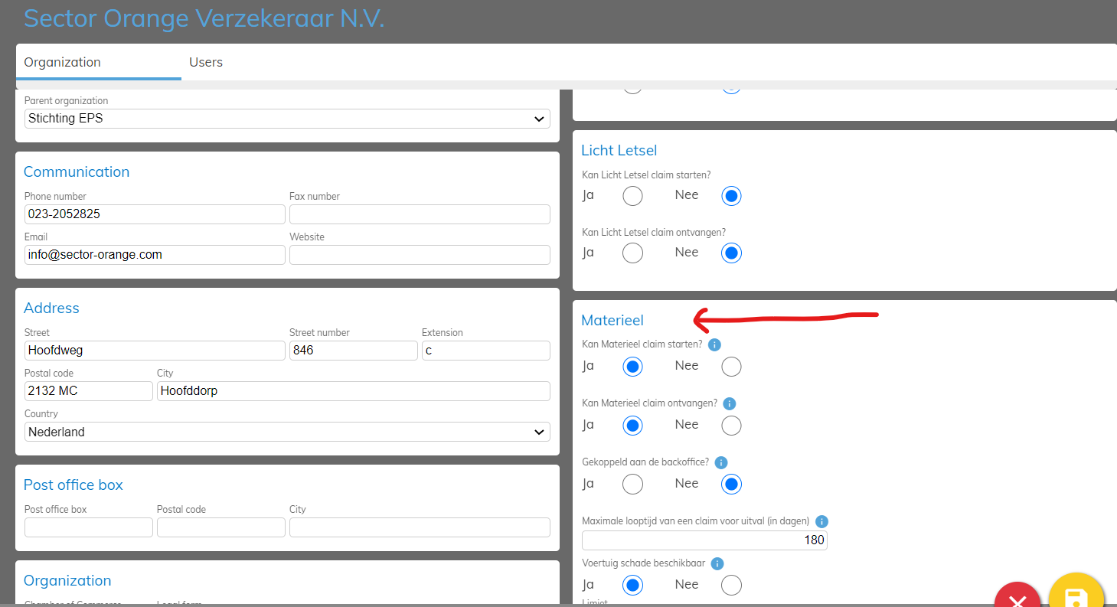

1. **Aanpassingen aan de webapplicatie**



1. Bij het aanmaken van een nieuw dossier via de webapplicatie wordt een nieuw veld toegevoegd van het type keuzelijst met de waarden: WA of CASCO.
2. Deze keuzelijst zal toegevoegd worden bij het onderdeel Verhalende partij. Bij het aanmaken van een dossier via de webapplicatie is dit veld verplicht en heeft als default de waarde “CASCO”.
3. Als de claim is ontvangen van een partij die met berichtenverkeer heeft aangeleverd zonder de indicator CL_TYPE in het bericht aan te leveren wordt tevens de default “CASCO” gehanteerd.
4. Het veld voor de WA-CASCO indicator kan niet meer aangepast worden zodra het dossier is aangemeld bij de aansprakelijke partij.
5. Bij het invoeren van de schadespecificatie geldt in geval het een claim op “WA” betreft:
   1. de componenten “Buitengerechtelijke kosten” en “Wettelijke rente” kunnen niet meer opgevoerd worden;
   2. de component “Expertisekosten” kan niet meer ingevoerd worden, hier voor in de plaats komt het veld “Taxatiekosten” beschikbaar.

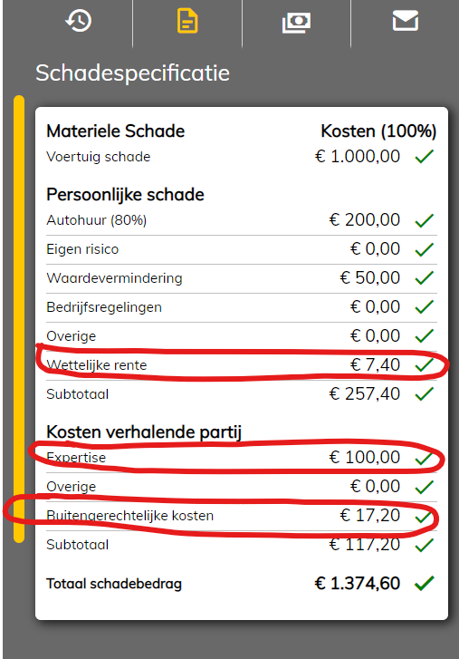

1. De “Buitengerechtelijke kosten” en “Wettelijke rente” vormen geen onderdeel meer van de eindafrekening en zullen derhalve ook niet meer automatisch door het system berekend worden.
2. **Aanpassingen aan de berichtenkoppeling**

**87001 – bericht – Aanmelding Regres**

1. In het bericht wordt in de CL-entiteit het veld CL_TYPE opgenomen.
2. Het veld CL_TYPE is optioneel:
   1. **Moet** altijd opgenomen worden als in het **profiel** van de versturende partij is aangegeven dat CL_TYPE **wel** gebruikt wordt.
3. **Mag niet** aangeleverd worden als in het **profiel** van de versturende partij is aangegeven dat CL_TYPE **(nog)niet** gebruikt wordt.
4. Het veld CL_TYPE moet de waarde “WA” of “CASCO” bevatten.
5. Indien het veld CL_TYPE **niet wordt aangeleverd** wordt als default in het CHR-platform de waarde “CASCO” gehanteerd.
6. Indien het veld CL_TYPE **leeg** **wordt aangeleverd** wordt een validatiemelding teruggegeven.
7. **Het 87001 bericht veranderd dus alleen voor de partij(en) waar het profiel van de aanleverende partij is opgenomen dat het veld CL_TYPE aangeleverd moet worden. Indien deze parameter niet is geactiveerd mag de partij het veld CL_TYPE niet aanleveren.**

**Voorbeeld 87001 bericht met aanlevering WA-CASCO indicator**:

**<Claimsdocument>**

**<HR>**

**<HR_VIEWCOD>87001</HR_VIEWCOD>**

**<HR_VERSIEV>002</HR_VERSIEV>**

**</HR>**

**<CL>**

**<CL_TYPE>WA</CL_TYPE>**

**<CL_ICLAMID>test_XML_1_SECTOR-ORANGE</CL_ICLAMID>**

**<C1 />**

**</CL>**

**<IC>**

**<IC_INCDAT>2020-03-04</IC_INCDAT>**

**</IC>**

**<PP>**

**<PP_CNTRIDF>007</PP_CNTRIDF>**

**<PP_IPOLNR>test_XML_1_POLIS_SECTOR-ORANGE</PP_IPOLNR>**

**</PP>**

**<PY>**

**<PY_PROLECD>001</PY_PROLECD>**

**<PY_PPITCD>006</PY_PPITCD>**

**<PY_PPID>99911223</PY_PPID>**

**</PY>**

**<PY>**

**<PY_PROLECD>034</PY_PROLECD>**

**<PY_PPITCD>006</PY_PPITCD>**

**<PY_PPID>99911213</PY_PPID>**

**</PY>**

**<OJ>**

**<OJ_OBJPREL>007</OJ_OBJPREL>**

**<OJ_REGNR>29ABC3</OJ_REGNR>**

**</OJ>**

**<OJ>**

**<OJ_OBJPREL>029</OJ_OBJPREL>**

**<OJ_REGNR>29YY13</OJ_REGNR>**

**</OJ>**

**</Claimsdocument>**

**87002 – bericht – Doormelding Regres**

1. In het bericht wordt in de CL-entiteit het veld CL_TYPE opgenomen.
2. Het veld CL_TYPE is optioneel en wordt alleen opgenomen als:
   1. in het profiel van de ontvangende partij is opgenomen dat deze partij het veld kan ontvangen/verwerken; en
   2. het veld is aangeleverd in de 87001 van de aanmeldende partij.
3. **Het 87002 bericht veranderd dus niet als in het profiel van de ontvangende partij is opgenomen dat het veld CL_TYPE niet verwerkt kan worden.**

**Voorbeeld 87002 bericht met aanlevering WA-CASCO indicator**:

**<Claimsdocument>**

**<HR>**

**<HR_VIEWCOD>87002</HR_VIEWCOD>**

**<HR_VERSIEV>002</HR_VERSIEV>**

**</HR>**

**<CL>**

**<CL_TYPE>WA</CL_TYPE>**

**<CL_ICLAMID>test_XML_1_SECTOR-ORANGE</CL_ICLAMID>**

**<C1>**

**<C1_TITAM>0</C1_TITAM>**

**</C1>**

**</CL>**

**<IC>**

**<IC_INCDAT>2020-03-04</IC_INCDAT>**

**</IC>**

**<PP>**

**<PP_CNTRIDF>007</PP_CNTRIDF>**

**<PP_IPOLNR>test_XML_1_POLIS_SECTOR-ORANGE</PP_IPOLNR>**

**</PP>**

**<PP>**

**<PP_CNTRIDF>029</PP_CNTRIDF>**

**<PP_IPOLNR />**

**</PP>**

**<PY>**

**<PY_PROLECD>001</PY_PROLECD>**

**<PY_PPITCD>006</PY_PPITCD>**

**<PY_PPID>99911223</PY_PPID>**

**</PY>**

**<PY>**

**<PY_PROLECD>034</PY_PROLECD>**

**<PY_PPITCD>006</PY_PPITCD>**

**<PY_PPID>99911213</PY_PPID>**

**</PY>**

**<OJ>**

**<OJ_OBJPREL>007</OJ_OBJPREL>**

**<OJ_REGNR>29YY13</OJ_REGNR>**

**</OJ>**

**<OJ>**

**<OJ_OBJPREL>029</OJ_OBJPREL>**

**<OJ_REGNR>29ABC3</OJ_REGNR>**

**</OJ>**

**</Claimsdocument>**

**87007 – bericht – Melding Schadebedragen**

1. Het 87007-bericht blijft ongewijzigd (geen andere entiteiten of labels).
2. Bij een WA-claim kunnen geen expertisekosten worden opgevoerd, maar wel taxatiekosten. De expertise- en taxatiekosten worden in het berichtenverkeer beide in het huidige veld voor expertisekosten opgenomen. Dat betekent dat de betekenis van het veld expertisekosten in het bericht afhankelijk is van het de waarde in de eerder bepaalde WA-CASCO indicator (de gemaakte keuze in de webapplicatie of de waarde in het veld CL_TYPE van het eerder verzonden 87001 en 87002 bericht).
3. Er wordt al gevalideerd of de aangeleverde schadecomponenten in een 87007-bericht toegestaan zijn. Deze validatie wordt uitgebreid met de onderstaande controle voor een claim op “WA”.

**Uitbreiding validatie**

1. Indien het betreffende dossier in het CHR-platform bij de WA-CASCO indicator met WA gevuld is mogen de schadecomponenten BGK, wettelijke rente niet aangeleverd worden in de melding schadebedragen.
2. Als er schadebedragen worden aangeleverd die niet zijn toegestaan wordt het gebruikelijke proces gevolgd:
   1. het 87007-bericht wordt niet verwerkt; en
   2. er wordt een 87011-bericht verstuurd met code “V12” – “een of meerdere definitieve schadebedragen ongeldig”
   3. de partij die het ongeldige 87007 bericht heeft ingestuurd (en dus de ontvanger van 87011) dient zelf een nieuw correct 87007 bericht in te sturen.